PLAN PRACY MAJ 2018 – GRUPA WIEWIÓRKI
Zajęcia dydaktyczne:
- Dzień Flagi Polskiej;
- budzenie szacunku i przywiązania do symboli narodowych;
- zapoznanie z barwami flagi narodowej;
- wzbogacenie słownika dzieci o nowe pojęcia (flaga Polski, godło, hymn)
- Dzień Rodzinny Mamy i Taty;
- osłuchanie dzieci z piosenkami związanymi z Dniem Matki i Dniem Ojca;
- upominek dla Mamy i Taty – nawlekanie koralików, ozdabianie krawatów;
- ,,Na ulicy’’;
- poznanie pojazdów poruszających się po ulicy;
- poznawanie miejsc przeznaczonych dla pieszych;
- wzbogacenie słownictwa dziecka o nowe pojęcia (sygnalizator świetlny, pieszy, zebra, pasy, przejście dla pieszych)
- zapoznanie dziecka z pojęciem sygnalizatora świetlnego, wyjaśnienie znaczenia kolorów znajdujących się na nim (czerwony, żółty, zielony);
- poznanie zasad bezpieczeństwa podczas uczestnictwa w ruchu drogowym jako pieszy;
- wdrażanie do przestrzegania zakazu poruszania się po drogach bez opieki dorosłych.

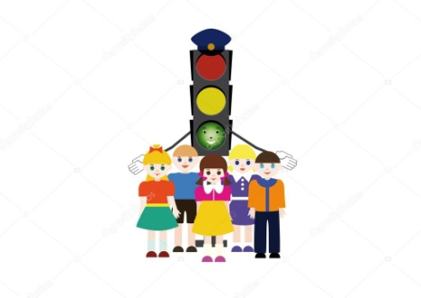

Zabawy ruchowe:
- ,,Na ulicy’’ – zabawa orientacyjno – porządkowa. Dzieci stoją w gromadce, opiekunka pokazuje kolorowe krążki, gdy podnosi do góry krążek zielony – dzieci biegają, a gdy czerwony – zatrzymują się;
- ,,Samochody’’ – zabawa orientacyjno – porządkowa. Dzieci biegają w jednym kierunku podczas, gdy opiekunka wystukuje rytm na tamburynie (powoli, szybko, szybciej, wolniej, stop) – zadaniem dziecka jest reagowanie na zmianę tempa;
- ,,Kolorowy parasol’’ - zabawa w kole. Dzieci stoją w kole, w ciasnej gromadce. Mówią słowa rymowanki i idą do tyłu, robiąc coraz większe koło – otwierają parasol. Na hasło ,,Hooop!’’ podskakują wysoko do góry.
Zajęcia umuzykalniające:
- Zajęcia z wykorzystaniem instrumentów muzycznych – obcowanie z dźwiękiem i rytmem, kształtowanie poczucia rytmu;
- Zabawy muzyczne ,,Labada’’, ,,Koła autobusu’’, ,Dżungla’’ – sprowadzenie do radosnej atmosfery podczas wspólnej zabawy, rozwijanie umiejętności współpracy w grupie;
Zajęcia tematyczne:
- ,,Budujemy wieże’’ – indywidualne tworzenie budowli z dowolnych klocków, nabywanie doświadczeń związanych z konstruowaniem. Posługiwanie się określeniami: wysoka, niska, najwyższa. Szanowanie wytworów kolegów;
- Zajęcia stolikowe – układanki, składanie spójnych elementów, rozwijanie spostrzegawczości wzrokowej dziecka;
- Wyklejanie kawałkami czerwonej bibuły konturów Flagi Polski – rozwijanie sprawności manualnej dziecka, zwrócenie uwagi na barwy biało – czerwone.

,,Kolorowy parasol’’ Joanna Wasilewska
Nasz parasol kolorowy
Do zabawy jest gotowy.
Już otworzył się jak kwiat,
Wtem przyleciał silny wiatr
I parasol porwał w chmury,
Więc i my lećmy do góry – Hooop!

,,Koła autobusu’’
Koła autobusu kręcą się, kręcą się, kręcą się
Koła autobusu kręcą się
Przez cały dzień!
Trąbka ciągle trąbi trututu, trututu, trututu
Trąbka ciągle trąbi trututu
Przez cały dzień!
Wycieraczki chlapią chlap chlap chlap,
Chlap chlap chlap, chlap chlap chlap
Wycieraczki chlapią chlap chlap chlap
Przez cały dzień!
Drzwi autobusu otwierają się, zamykają się, otwierają się
Drzwi autobusu otwierają się
Przez cały dzień!
A pieniądze brzęczą dzyń dzyń dzyń,
Dzyń dzyń dzyń, dzyń dzyń dzyń
A pieniądze brzęczą dzyń dzyń dzyń
Przez cały dzień!
Koła autobusu kręcą się, kręcą się, kręcą się
Koła autobusu kręcą się
Przez cały dzień!
